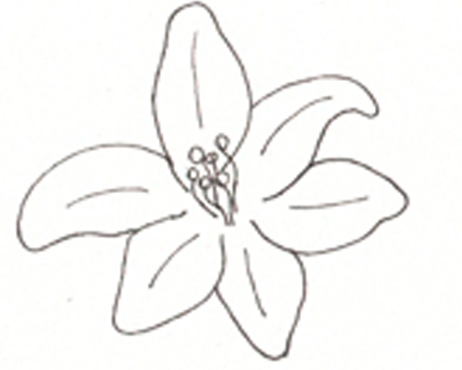

Workshop

Op weg naar meer

rust

in je hoofd

Dr Anastasia Batyr

# Inhoudstabel

1. Stress en zijn klauwen. p4
2. De schillen van de ui. p5
3. Stop de stem. p6
   1. Uit je dankbaarheid.
   2. Juiste informatie.
   3. De pauzeknop.
   4. Het leven als gids.
4. Spendeer je energie beter. p9
   1. Zelfzorg om meer te kunnen geven.
   2. Laat je kast niet overlopen.
   3. Lichaamstaal als energiebron.
   4. Denk aan de kat.
   5. Gestructureerd multitasking.
5. Jezelf vinden als brandstof. p12
   1. Wie ben jij?
   2. Hoe weet ik wat ik wil?
   3. Jij beslist wie jij wil worden.
   4. De 6 menselijke behoeftes
   5. Raak je slechte gewoontes kwijt.
   6. Boost je zelfvertrouwen
   7. Het konijn
   8. Meditatie terug in de tijd
6. Referenties p18
7. Interessante boeken. p20
8. Dankwoord p21
9. Workshop ‘Verrijkende relaties’p22

# Principes

1. Je weet misschien wat ik zeg, maar pas je het toe?
2. De piramide van verandering:
   1. Horen
   2. Begrijpen
   3. Opmerken in je eigen leven
   4. Opletten dat je het anders doet
   5. Verandering
3. Leven met minder stress is een dagelijkse beslissing1

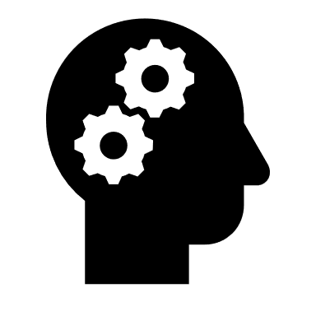

|  |
| --- |
| Sommigen onder ons wachten jaren op de dag ooit eens waarop alles op zijn plooi valt.  We denken: als ik afstudeer, als ik werk vind, als ik het juiste werk vind, als ik een partner vind, als ik getrouwd ben, als ik kinderen krijg…  Maar telkens we een van onze doelen bereiken, komt er een nieuwe uitdaging uit de hemel vallen.  Na jaren wachten, wordt het duidelijk: die dag ooit, komt nooit.  Laten we daarom vrolijkheid, dankbaarheid en vitaliteit creëren op het moment waarin we ons nu bevinden.  Doelen hebben is prachtig, maar zorg dat je nu ook leeft. Want we leven maar 1 keer en niemand zal ons extra tijd geven, omdat we spijt hebben voor al de tijd die we verspild hebben in onze zoektocht naar dat ultieme tijdstip, dat waarschijnlijk nooit zal komen. |

# Stress en zijn klauwen

De gevolgen van stress

Wist je dat?

* 15 minuten stress onderdrukken je immuunsysteem gedurende 1 dag
* Als we dingen opkroppen uit zich dit vaak in lichamelijke klachten: nekpijn, hoofdpijn, lage rugpijn, spastische darmen, haaruitval, broze nagels, aanvallen van kortademigheid, duizeligheid, flauwvallen, verlies van libido, vermindering van het zicht ….
* Je kan de kans op bepaalde ernstige ziektes verminderen, door je stressniveau te laten zakken: hartinfarct, herseninfarct, kanker …



<https://designmag>.fr/sante-et-bien-etre/stress-symptomes-destresser.html